Fundamentos Matemáticos da computação

Kennedy Araújo <https://github.com/kennedyaraujo/ifc/tree/main/fumat/slides>

<https://meet.google.com/eco-inua-mmv> https://meet.google.com/cqf-nfxf-iku

Relação de lógica

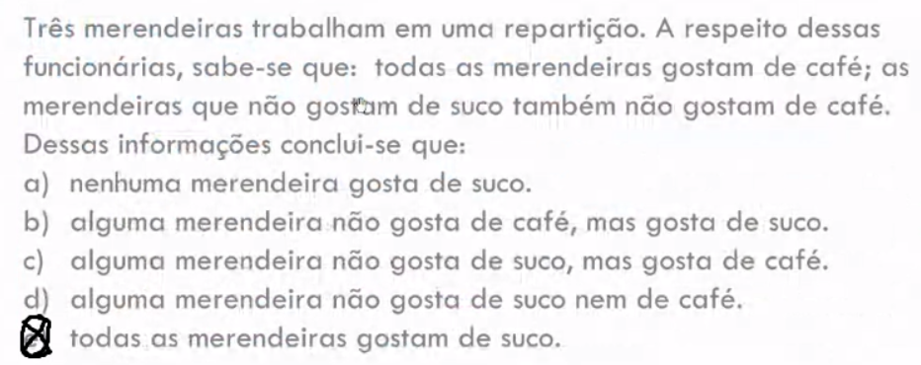

Era uma vez um fazendeiro que foi ao mercado e comprou um lobo, um carneiro e uma alface. No caminho para casa, o fazendeiro chegou à margem de um rio e arrendou um barco. Mas, na travessia do rio por barco, o agricultor poderia levar apenas a si mesmo e uma única de suas compras - o lobo, o carneiro, ou a alface.

Se fossem deixados sozinhos em uma mesma margem, o lobo comeria o carneiro e o carneiro comeria a alface.

O desafio do fazendeiro é atravessar a si mesmo e as suas compras para a margem oposta do rio, deixando cada compra intacta.[3] Como ele fará isso?

Leva carneiro > volta > leva alface > volta carneiro > leva lobo > volta > leva carneiro

Lógica sentencial Formal (Proposição)

Afirmam fatos ou exprimem juízo

* Exemplos que **são**: “Dez é menor que sete”, “Ela é muito talentosa”
* Exemplos claros que **não** **são** “como você está?”
* Exemplos ambíguos que **não** **são**: “Ela é muito talentosa” pois não diz quem é ela
* Exemplos ambíguos que **são**: “Existem vida em outros planetas” pois ele afirma que é em outro planeta

Princípio da identidade

Toda coisa é igual a ela mesma (x = x)

Princípio do terceiro excluído

Uma proposição só pode possuir dois valores, verdadeiro ou falso

Princípio da não contradição

Uma proposição não pode ser verdadeira e falsa ao mesmo tempo

Ex: Lucas não tem um carro (Se isso é verdade)

É falso que Lucas tem um carro (obrigatoriamente isso também é falso)

Lucas é alto (Se essa sentença for falsa)

É menti ra que Lucas é alto (obrigatoriamente esta se torna verdadeira)

Tipos de proposição

(Simples ou compostas)

Simples

Representada por letra minúscula

Carlos é careca

Pedro é estudante

Guilherme é inteligente

Composta

Formada por duas ou mais composições

Representada por letra maiúscula

Carlos é careca e Pedro é estudante

Carlos é careca ou Pedro é estudante

Se carlos é careca, então é infeliz

Exercícios dia 1

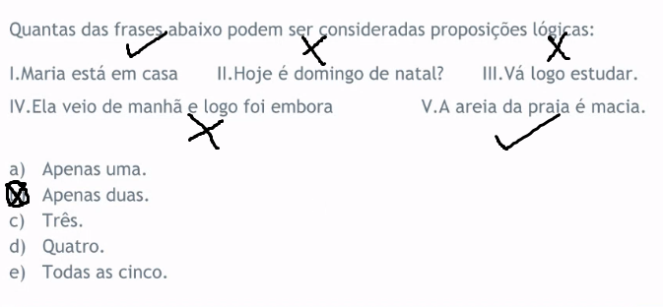

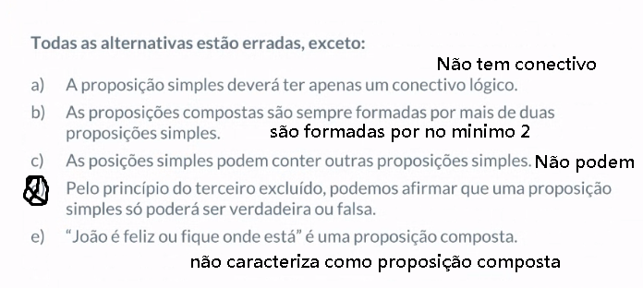

CONECTIVOS

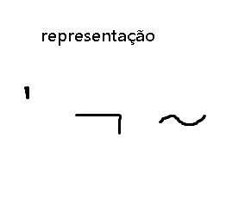Unário

Negação

Não, É falso que, não é verdade que

Ex:

* Felipe não é estudioso
* É falso que Felipe é estudioso

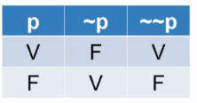Inverte o valor da proposição

Ex prático.

p: O sol é uma estrela. ¬p: O sol não é uma estrela.

q: Jessica é gorda ~q: Jessica é magra.

r: Luiz está sentado ~r: Luiz está de pé (pode ser deitado) – [Não é possível usar o antônimo pois gera mais de uma opção

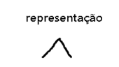Binários

Conjunção

E, mas, também, além disso.

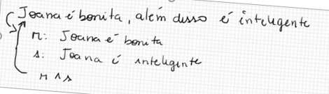Ex

p: O sol é uma estrela. q: Jessica é gorda

p^q: O sol é uma estrela e Jessica é gorda.

p^q: O sol é uma estrela, além disso, Jéssica é gorda.

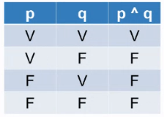Só é permitido se ambas proposições forem verdadeiras

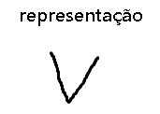

Disjunção

Ou

Ex.

p: Hoje está ensolarado.

q: Hoje está nublado.

p v q: Hoje está ensolarado ou hoje está nublado.

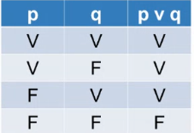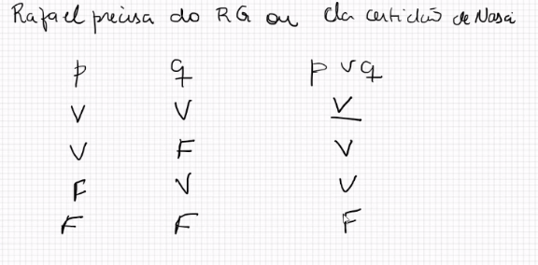Só será falsa quando as duas proposições forem falsas.

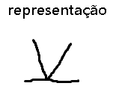Disjunção exclusiva

Ou... ou

p: O resultado será cara.

q: O resultado será coroa.

p v q: Ou o resultado será cara ou o resultado será coroa

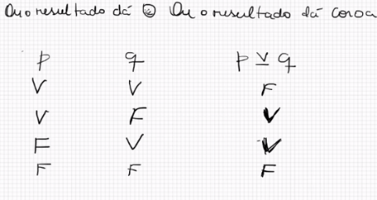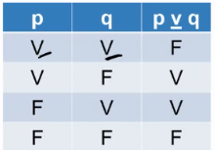Resulta em verdade quando as proposições tem valores diferentes (Apenas um pode ser verdadeiro)

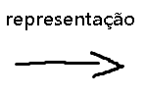Condicional

Se p, então q p implica em q p, logo q

p só se q p somente se q p segue q.

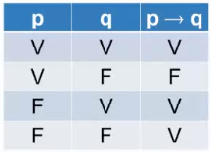 p: Gabriel nasceu em Videira

q: Gabriel é Catarinense

p🡪q Se Gabriel nasceu em videira então Gabriel é Catarinense

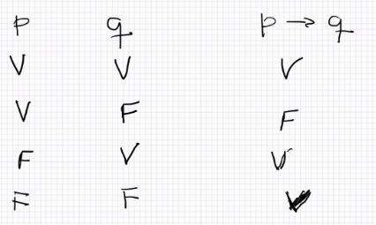

Só será falso quando um verdadeiro implicar em algo falso (Se a primeira for falsa, sempre será verdadeira)

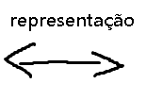Bicondicional

P se somente, se

p é condição necessária e suficiente para q

Ex.

p: Irei a praia

q: Está fazendo Sol

p 🡨🡪 q: Só irei a praia se e somente se fizer sol

Resumo

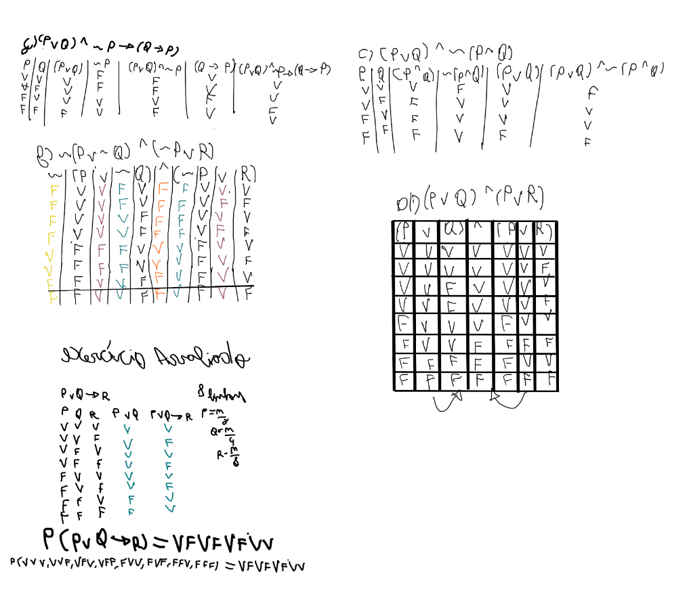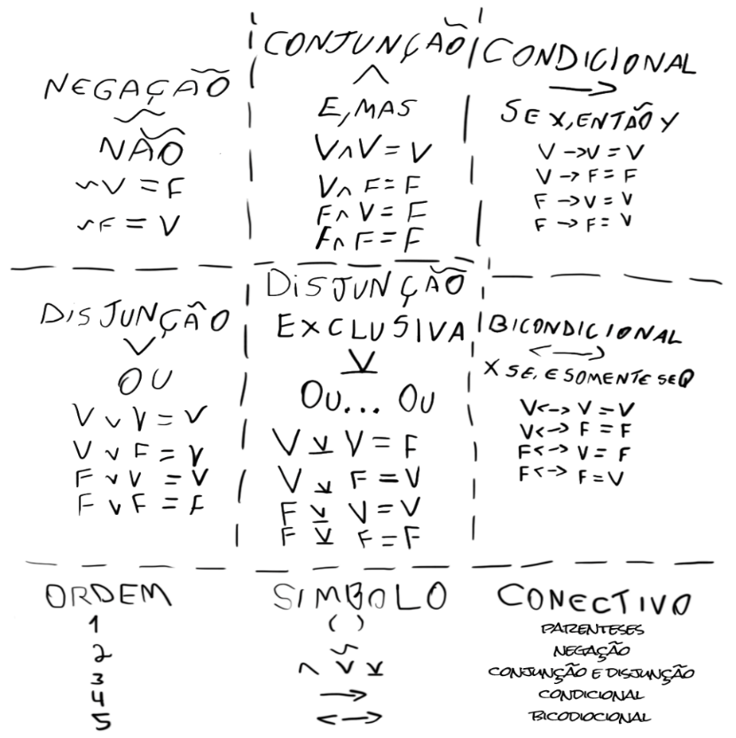

TABELA VERDADE

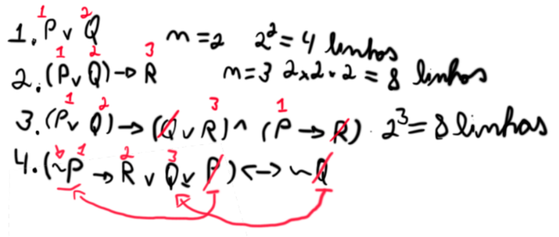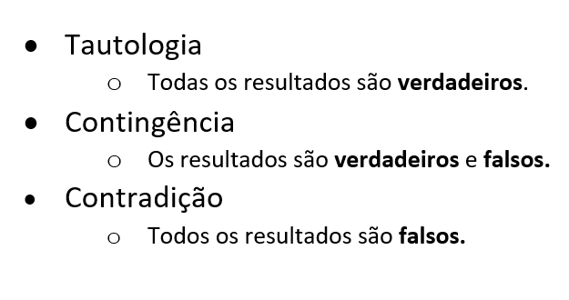A tabela verdade serve para apresentar todas as possibilidades de valores lógicos

2n 🡪 quantidade de preposiçõe simples.

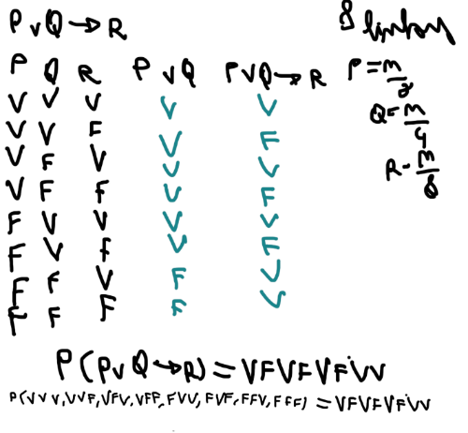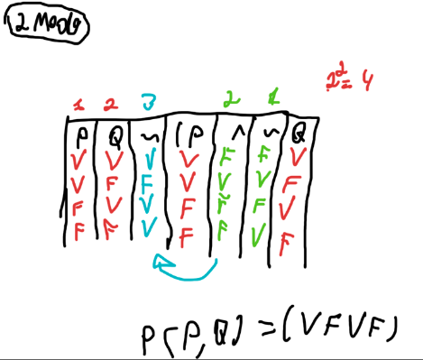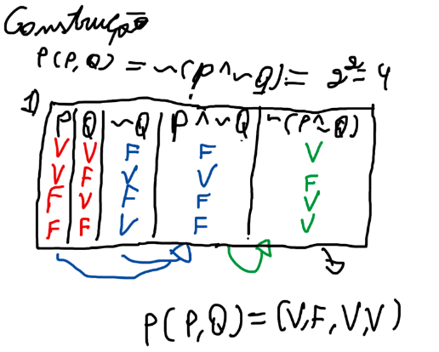

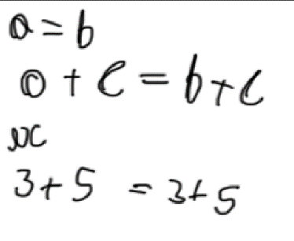**Regras de inferência**

Módus Ponens – MP

Se já identificou que o condicional é verdadeiro, e após, verificou que o antecessor também é verdade, necessáriamente, o que vem depois da seta será verdade.

P 🡪 Q , P : Q

P condicional Q e p verdadeiro, logo, Q é verdadeiro

Ex:

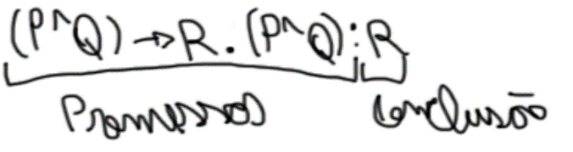as premissas são separadas por virgula.

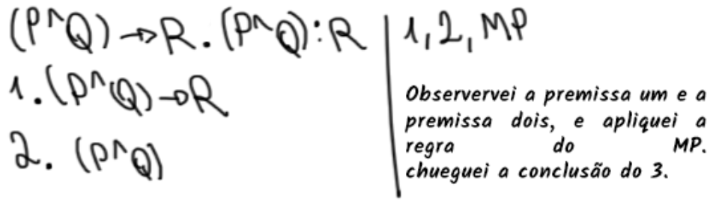Le-se “P e Q implicando em R é verdade, P e Q é verdade, logo, R é verdade

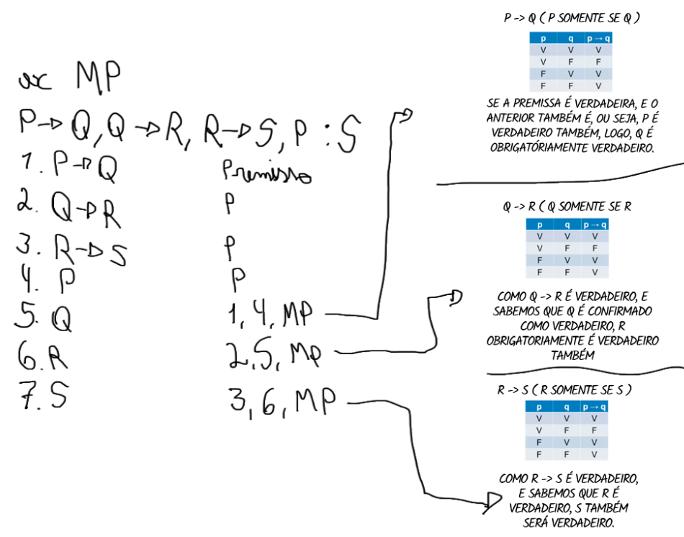

Módus Tollens – MT

Se já identificou que o condicional é verdadeiro, e seu sucessor é falso, logo, o seu antecessor será falso também.

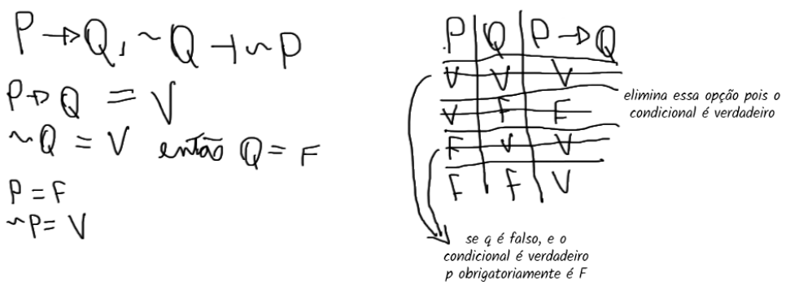

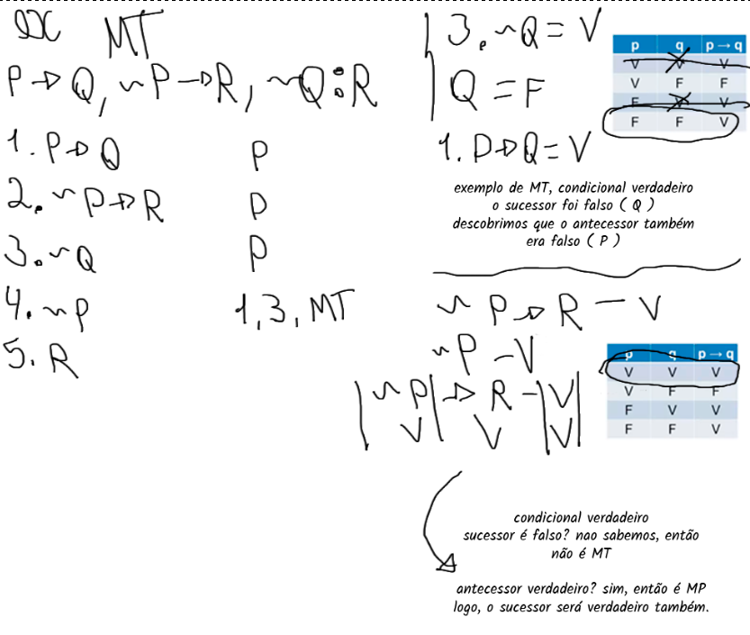

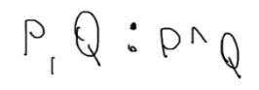**Regras de conjunção**

Se duas proposições são verdadeiras a conjunção entre as duas também será

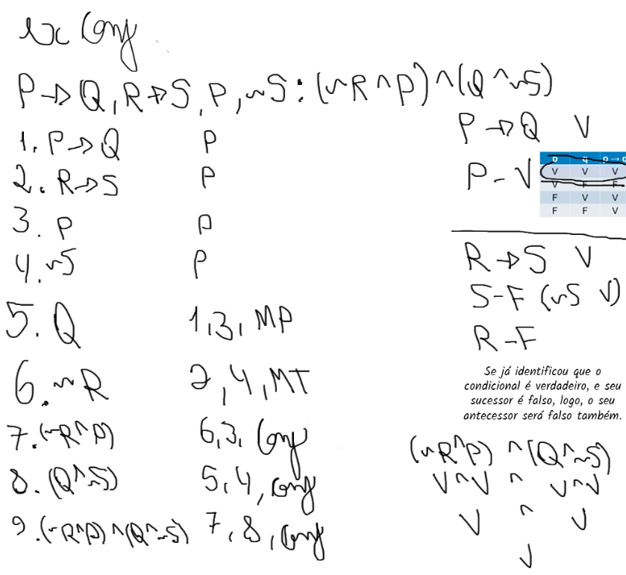

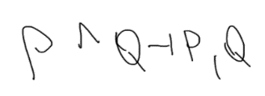**Regra da simplificação**

Se uma conjunção é verdadeira, as proposições também serão obrigatóriamente.

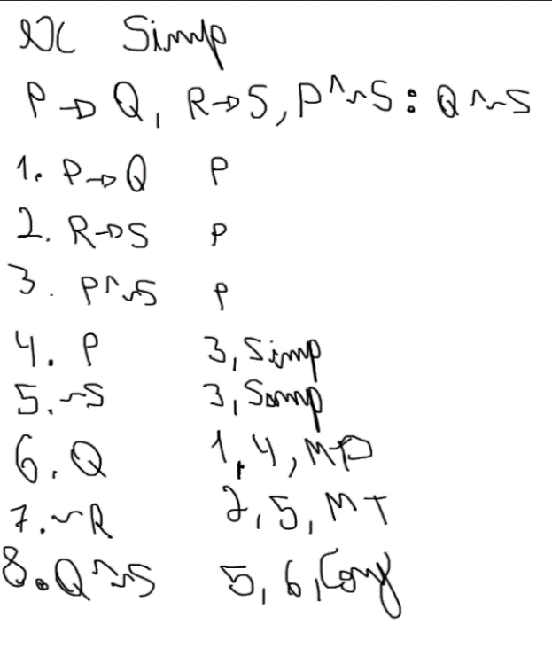

**Regra da disjunção (ou)**

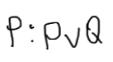**Adição – add**

Se uma proposição é verdadeira, a disjunção dela com qualquer outra proposição será verdadeira.

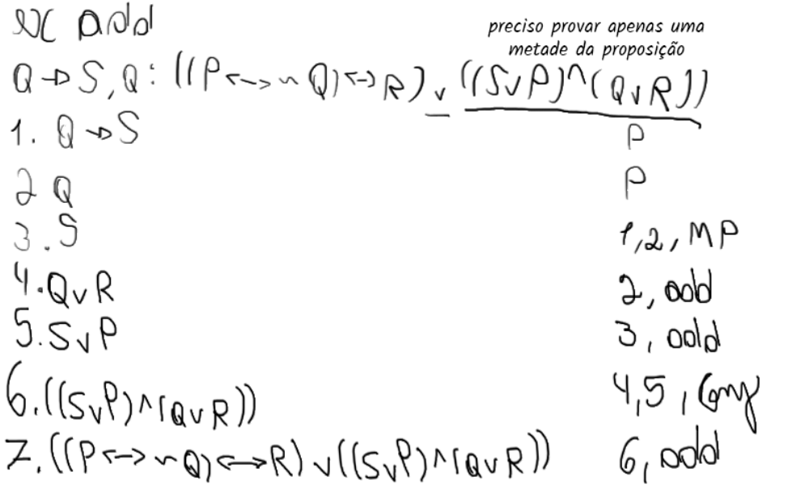

**Silograma disjuntivo – SD**

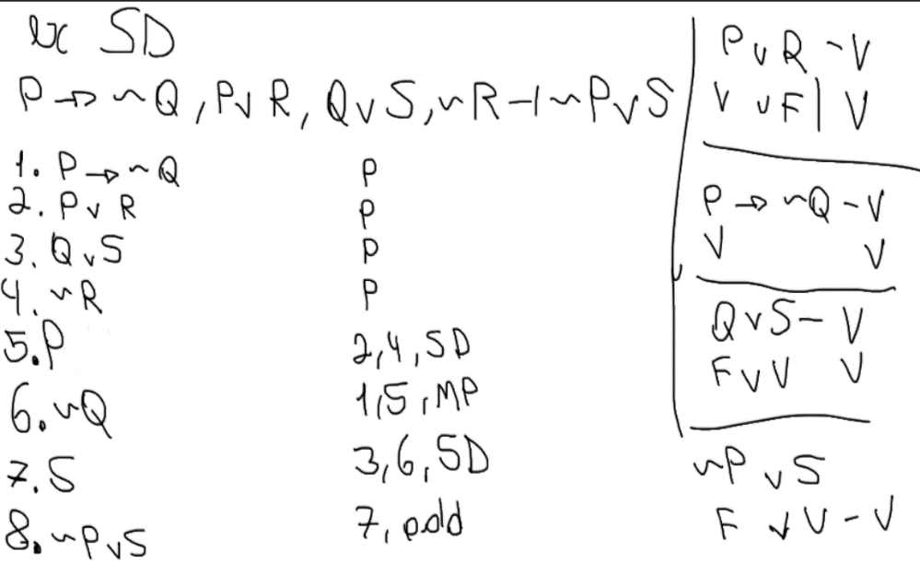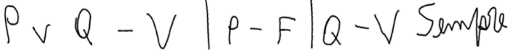Se uma disjunção é verdadeira e um dos membros é falso, o outro será verdadeiro.

**Silogismo Hipotético – SH**

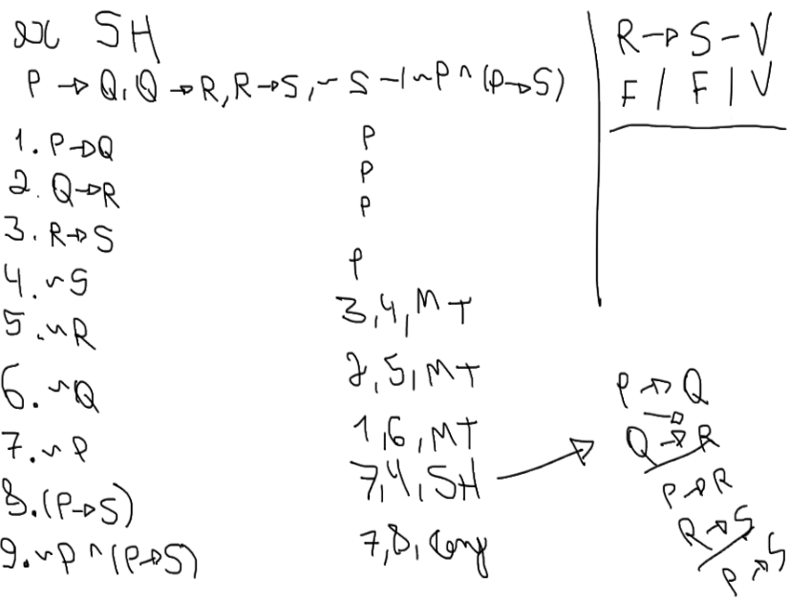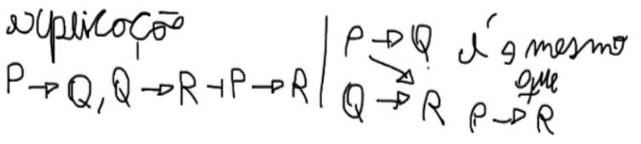Quando dois condicionais são verdadeiro e um dos valores é o antecessor em um, e sucessor no outro, o condicional formado também será verdadeiro.

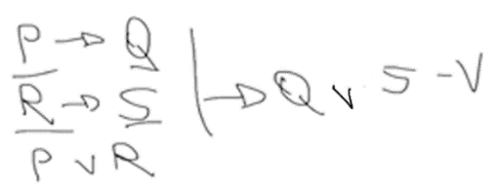 **Dilema Construtivo – DC**

Quando duas condicionáis são verdadeiras, e há uma disjunção formada pelos membros da condicionál, a disjunção formada pelos consequêntes será verdadeira

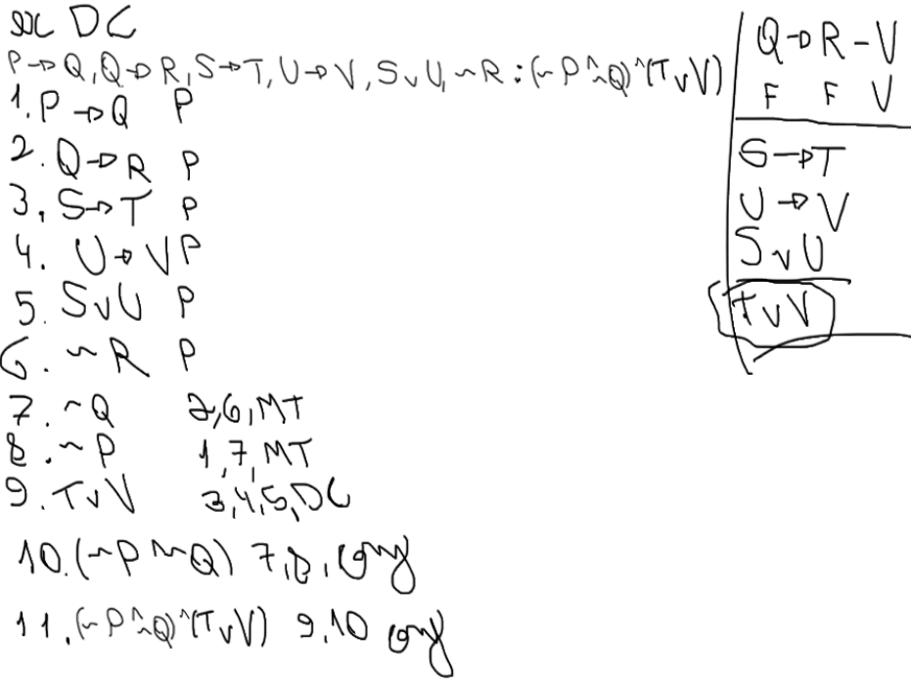

**Regras de equivalência**

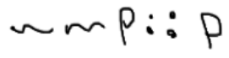**Dupla negação – DN**

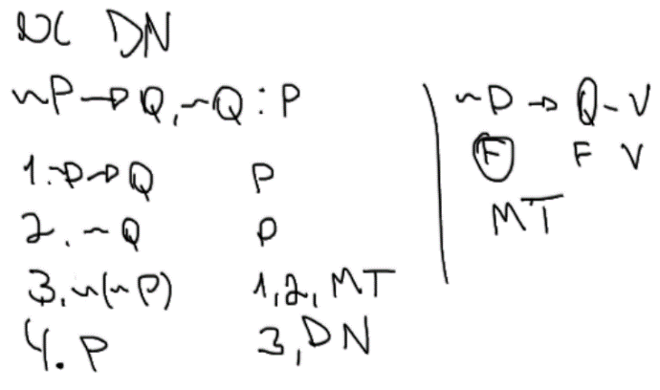É falso que Raul não é careca = Raul é careca

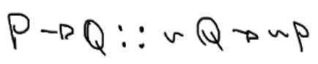**Contraposição – Cont**

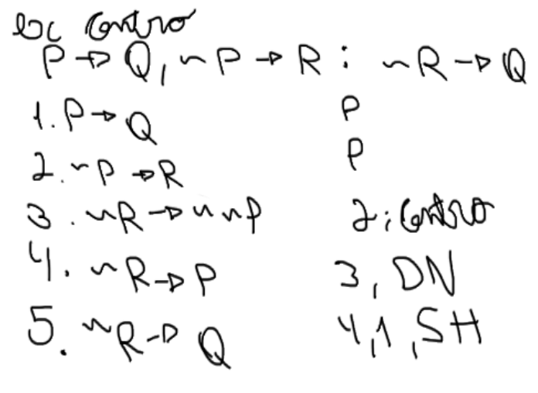Se o carro é amarelo então a bola é azul. Se a bola não é azul, então o carro não é amarelo.

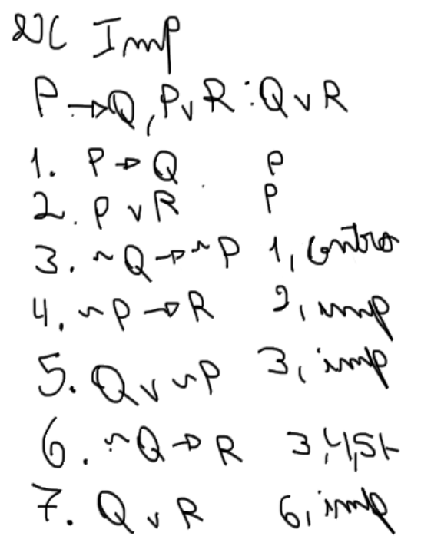**Implicação - Imp**

Se a queda é alta, então o estrago é grande, a queda não é alta ou o estrago é grande

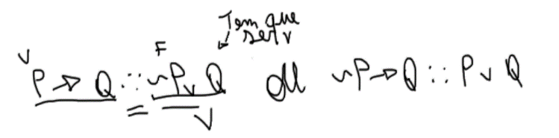

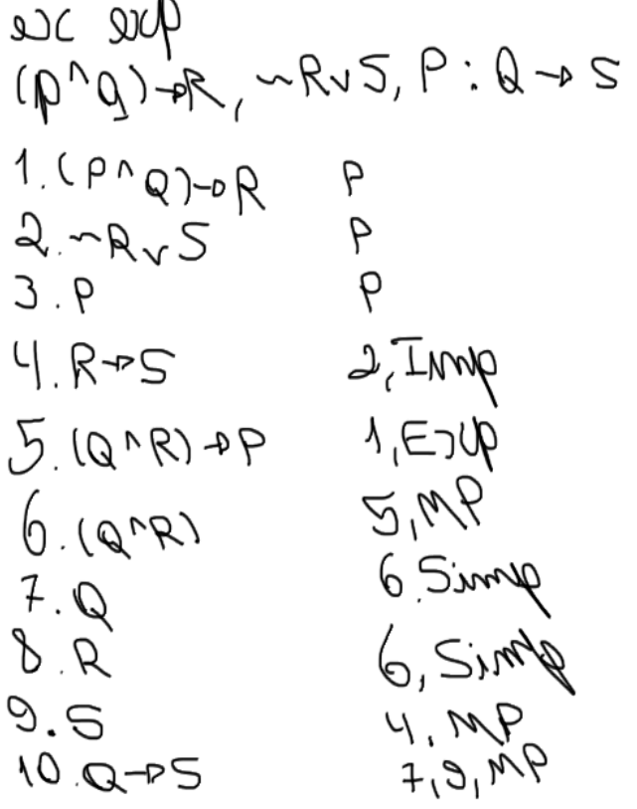**Exportação – Exp**

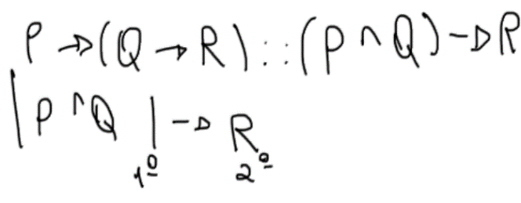

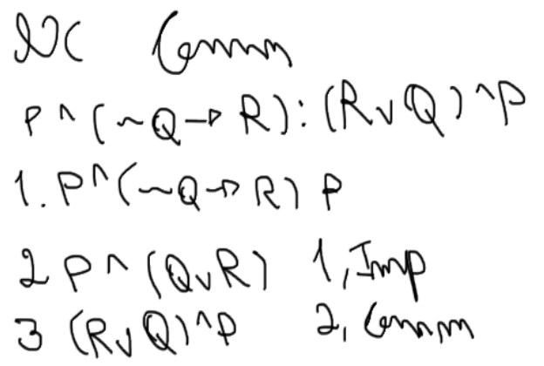

**Comutação – Comm**

A ordem dos fatores não altera o produto.

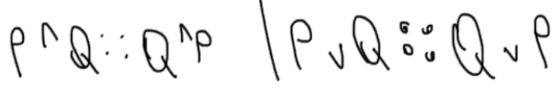

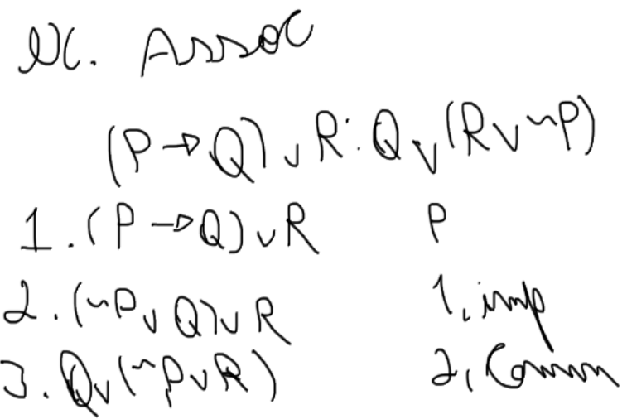

**Associação – Assoc**

Pa 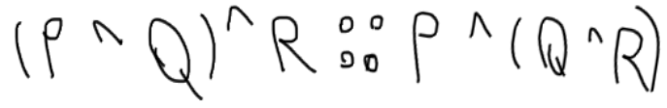

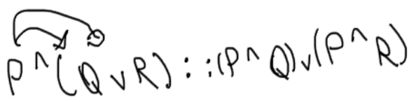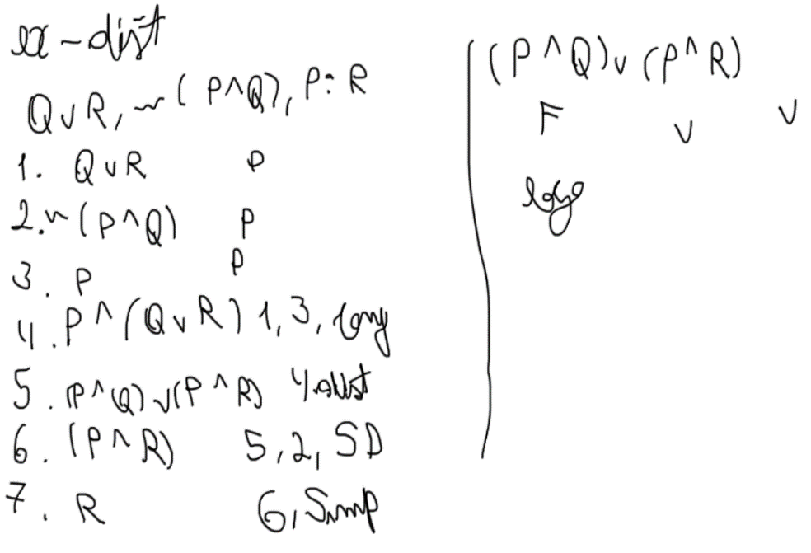**Distruibuição - Dist**

**Lei de DeMorgan - DeM**

a 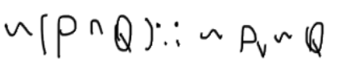

**Tautologia – Taut**

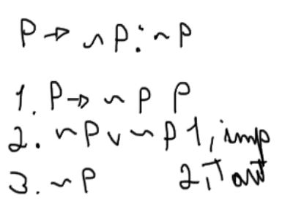

**Equivalencia – Equiv**

